Приложение
к постановлению администрации
ЗАТО г. Радужный Владимирской области
от 20.02.2021 № 206

Выкопировка из Адресного плана
ЗАТО г. Радужный Владимирской области

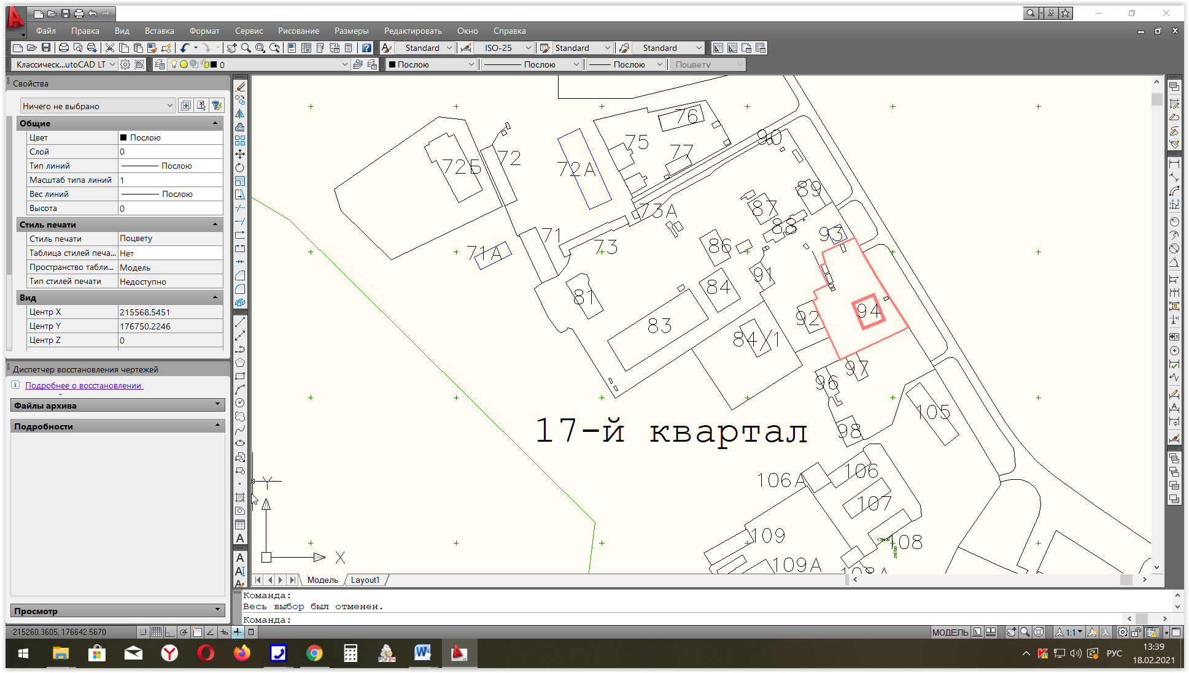

- границы земельного участка 94 с кадастровым номером – 33:23:000101:45
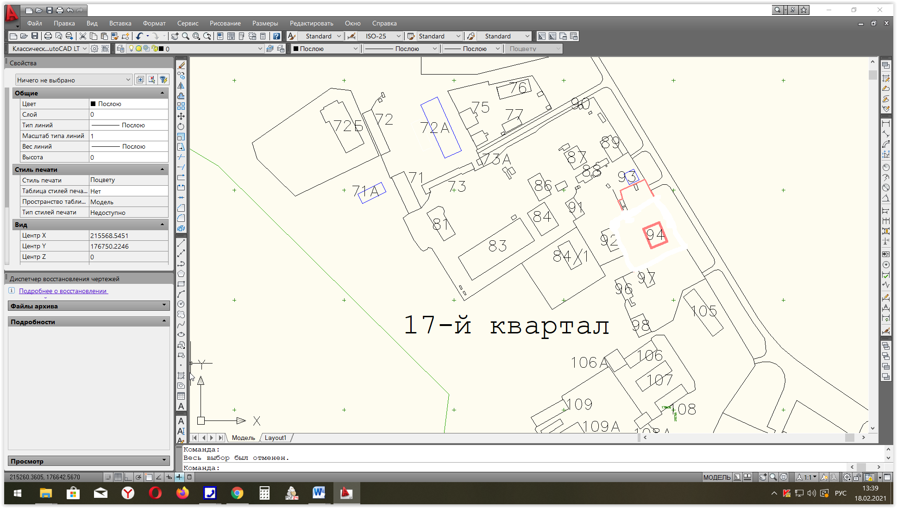
- дом 94

